**Утверждаю:**

**Директор МКУК «Новокулынднский КДЦ»**

**______________А.Н.Шестенко**

**10.01.2017**

**Антикоррупционная политика Муниципального казённого учреждения культуры «Новокулындинский культурно-досуговый центр» Общие положения**

1.1. Аникоррупционная политика МКУК « Новокулындинский КДЦ» 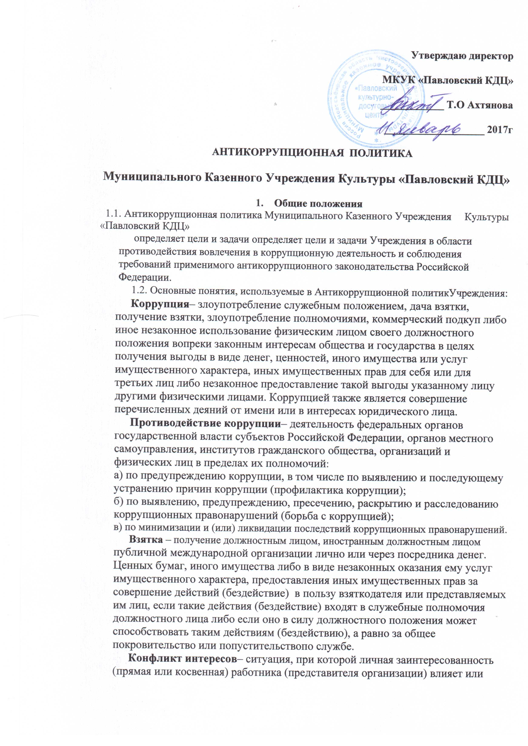

может повлиять на надлежащее исполнение им должностных  (трудовых) обязанностей и при которой возникает или может возникнуть противоречие между личной заинтересованностью работника (представителя организации) и правами и законными интересами организации, способное привести к причинению вреда правам и законным интересам, имуществу и (или) деловой репутации организации, работником (представителем организации) которой он является.

**Личная заинтересованность работника** (представителя организации) – заинтересованность работника, связанная с возможностью получения работником при исполнении должностных обязанностей доходов в виде денег, ценностей, иного имущества или услуг имущественного характера иных имущественных прав для себя или для третьих лиц.

**2.** **Основные цели и задачи Антикоррупционной политики Учреждения**

2.1.  Основными целями и задачами Антикоррупционной политики учреждения являются:

2.1.1.      Формирование у работников единообразного понимания о неприятии коррупции во всех ее формах и проявлениях.

2.1.2.      Минимизация риска вовлечения Учреждения и его работников, независимо от занимаемой должности, в коррупционную деятельность.

2.1.3.      Информирование работников о положениях антикоррупционного законодательства Российской Федерации.

2.1.4.      Предупреждение коррупционных проявлений и обеспечение ответственности за коррупционные проявления.

2.1.5.      Реализация мероприятий, направленных на предупреждение и противодействие коррупции.

2.1.6.      Обеспечение информационной открытости Учреждения.

**3.** **Область действия Антикоррупционной политики Учреждения**

3.1. Настоящая Антикоррупционная политика обязательна для исполнения всеми работниками Учреждения.

3.2. Все работники Учреждения независимо от занимаемой должности несут личную ответственность за соблюдение положений Антикоррупционной политики Учреждения.

3.3. Общие (основные) обязанности работников в связи с предупреждением и противодействием коррупции:

а) воздерживаться от совершения и (или) участия в совершении коррупционных правонарушений в интересах или от имени Учреждения;

б) воздерживаться от поведения, которое может быть истолковано окружающими как готовность совершить или участвовать в совершении коррупционного правонарушения в интересах или от имени Учреждения;

в) незамедлительно информировать непосредственного руководителя  или лицо, ответственное за реализацию Антикоррупционной политики о случаях склонения работников к совершению коррупционных правонарушений;

г) незамедлительно информировать непосредственного руководителя или лицо, ответственное за реализацию Антикоррупционной политики о ставшей известной работнику информации о случаях совершения коррупционных правонарушений другими работниками, контрагентами Учреждения или иными лицами;

д) сообщить непосредственному руководителю или лицу, ответственному за реализацию Антикоррупционной политики о возможности возникновения либо возникшем у работника конфликте интересов.

3.4. Помимо общих (основных) обязанностей, связанных с предупреждением и пртиводействием коррупции, устанавливаются специальные обязанности для отдельной категории должностных лиц Учреждения (Приложение №1).

3.5. Общие (основные) и специальные обязанности включаются в должностные инструкции работников.

3.6. Лица, виновные в нарушении Антикоррупционной политики, подлежат привлечению к ответственности в порядке и основаниям, предусмотренным законодательством Российской Федерации, локальными нормативными актами Учреждения и трудовыми договорами.

**4.** **Заключительные положения**

4.1.   Изменения в Антикоррупционную политику Учреждения вносятся в случае:

а) изменения законодательства в области Антикоррупционной политики;

б) выявления недостаточной эффективности существующих процедур по противодействию коррупции;

в) иных случаях, предусмотренных законодательством.

4.2. Приложением к Антикоррупционной политике Учреждения является:

- Приложение № 1 – Перечень должностных лиц, к которым применяются специальные обязанности, в связи с предупреждением и противодействием коррупции.

**Приложение № 1**

**ПЕРЕЧЕНЬ**

**должностных лиц, к которым применяются специальные обязанности, в связи с предупреждением и противодействием коррупции**

|  |  |  |  |  |  |  |
| --- | --- | --- | --- | --- | --- | --- |
| **№**  **п/п** | | **Фамилия, имя, отчество** | | **Занимаемая должность** | **Подпись.** | |
| **1** | | **2** | | **3** | **4** | |
| 1 | | Шестенко Алла Николаевна | | Директор |  | |
| 2 | | Ефимович Нина Викторовна | | Художественный руководитель |  | |
| 3 | | Аппель Анна Викторовна | | бухгалтер |  | |
| 4 | | Дикая Ольга Николаевна | | Культорганизатор с. Покровка |  | |
| 5 | | Иоганнес Оксана Анатольевна | | Руководитель кружка |  | |
| 6 | | Совастьянок Екатерина Михайловна | | библиотекарь |  | |
| 7 | | Краснобаева Алёна Викторовна | | Библиотекарь с.Покровка |  | |
| 8 | | Баранская Алла Юрьевна | уборщица | |  |
| 9 | | Дикая Ольга Николаевна | Уборщица с.Покровка | |  |
| 10 | | Убираев Денис Николаевич | Рабочий по ремонту помещения | |  |